LAPORAN KEGIATAN HARIAN
SOFTWARE ARCHITECTURE & QUALITY LABORATORY
INSTITUT TEKNOLOGI PLN

Hari/Tanggal : Jumat, 03 Juli 2026
Tahun Periode/Semester : Ganjil, 2026/2027

Jam Perkuliahan :
No | Mata Kuliah | Kelas | Dosen | Materi | Deskripsi Kegiatan | Asisten | Keterangan
1 | Algoritma & Struktur Data (SI) | A | Dody, S.Kom., M.Kom | Presentasi Project | Mahasiswa melakukan presentasi sesuai jadwal kelompok | Tria, Tasya, Gangsar, Naufal | pengganti, Dosen Hadir
2 | PEMROGRAMAN SQL | C | Muhammad Fadli Prathama, S.Si., M.MS | Presentasi Final Project | Mahasiswa melakukan presentasi project UAS | Rafi, Nadhil, Tria, Arif | sesuai, Dosen Hadir
3 | ANALISIS DAN PERANCANGAN SI | B | Yessy Asri, S.T., M.MSI | Quiz | Dosen memberikan quiz dan Asisten mengawas | Arif, Naufal, Tasya, Tria | sesuai, dosen hadir

Lampiran :
1. Algoritma & Struktur Data (SI) A (07.20 - 09.50)
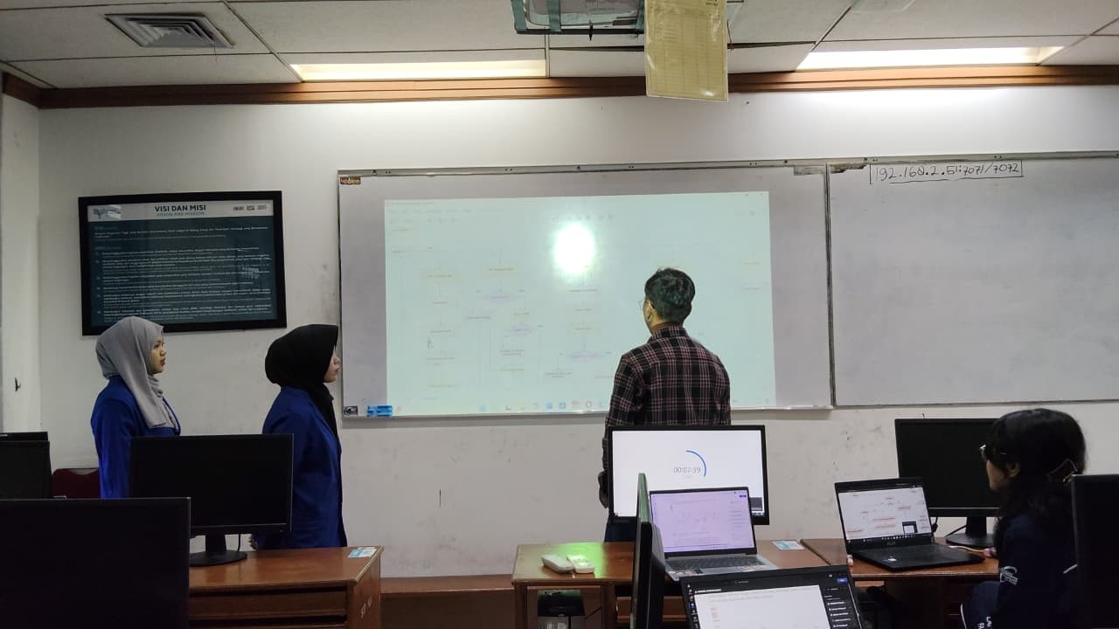
2. PEMROGRAMAN SQL C (10.10 - 11.50)
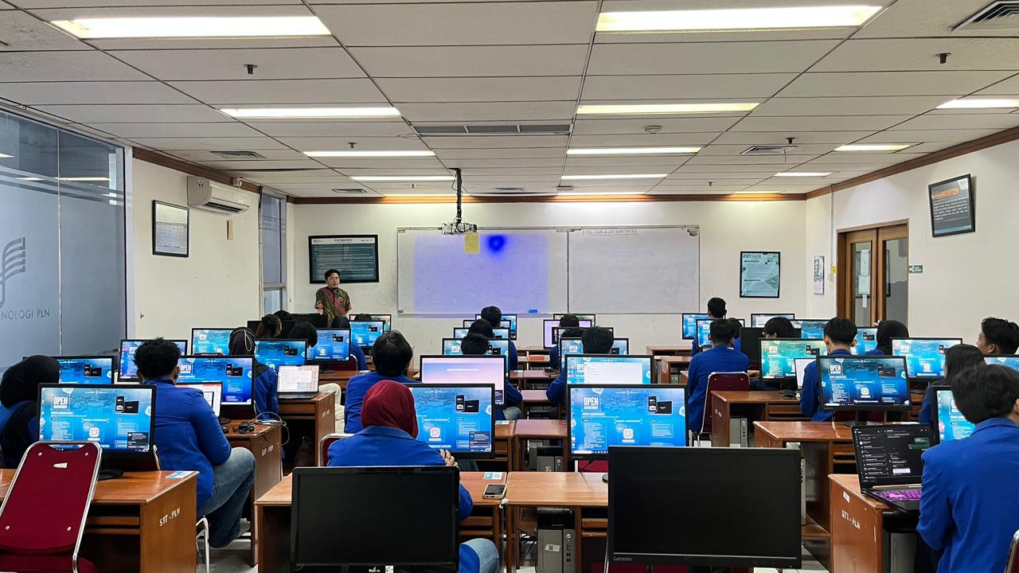
3. ANALISIS DAN PERANCANGAN SI B (13.00 - 15.30)
